“IMPLEMENTACIÓN DE LAS MEDIDAS DE SEGURIDAD VIAL DISEÑADAS CON EL PROGRAMA PEQUEÑAS GRANDES OBRAS PGO III, EN LA ZONA 5 (ANTIOQUIA Y CHOCÓ), EN EL MARCO DEL CONTRATO INTERADMINISTRATIVO NO 219143”

De conformidad con lo establecido en el numeral 23.8. Análisis de Riesgos y Matriz de Riesgos del Manual de Contratación M-PR-01 V01 de ENTerritorio a continuación se presenta el respectivo análisis y matriz de riesgos con base en lo contenido en el documento de planeación del cual el presente documento es anexo, con el siguiente contenido:

- Marco de referencia con el que se realiza el análisis de riegos.
- Descripción del contexto en el que se ejecutará el contrato.
- Parámetros de valoración de probabilidades y consecuencias.
- Análisis por Factor de Riesgo y matrices de Riesgo.

MARCO DE REFERENCIA CON EL QUE SE REALIZA EL ANÁLISIS DE RIEGOS.

El marco de referencia para la tipificación, estimación y valoración de riesgos se construye bajo el método semicuantitativo, según las directrices contenidas en la norma NTC ISO 31000 2018, así mismo se tienen en cuenta los conceptos y elementos de la Guía para la elaboración de análisis de riesgos para la contratación derivada y de funcionamiento G-PR-04 en su versión vigente aplicables al presente análisis, como se presenta a continuación.

Contexto

El análisis del contexto se enfoca a la descriptiva general del contexto natural, demográfico y social, macroeconómico que se tiene en cuenta para la identificación y valoración de riesgos y que por su parte debe ser tenido en cuenta por los interesados para la preparación de sus ofertas y por el contratista para la ejecución del contrato.

Escalas de Probabilidad y Consecuencia

Las siguientes son las escalas de probabilidad y consecuencia que se utilizarán para efectos del presente análisis:

Escala de Probabilidades | Escala de Consecuencias
  Nivel | Descriptor
  1 | Raro
  2 | Poco Probable
  3 | Posible
  4 | Probable
  5 | Casi cierta
  Nivel | Descriptor
  1 | Mínimo
  2 | Menor
  3 | Moderado
  4 | Mayor
  5 | Catastrófico

Se enfatiza que la valoración de riesgos no es una ciencia exacta, sino probabilística, y que cada interesado en participar en el proceso debe hacer una verificación de sus propios niveles de tolerancia y apetito de riesgos para hacer su propia valoración, la cual puede no corresponder en un todo con la que se plantea aquí. En todo caso esta propuesta de distribución y valoración de riesgos queda sujeta a las discusiones que se surtirán en el desarrollo del proceso de selección, de acuerdo con el espacio que el cronograma del proceso señale para este propósito.

Nivel de Riesgo

Con base en la calificación asignada a la probabilidad de ocurrencia y al impacto, se determina el nivel de riesgo para cada uno de los riesgos identificados con base en la siguiente matriz de calor:

Para los riesgos de niveles considerable y significativo los tratamientos de riesgo que se determinen deberán modificar la condición de probabilidad o consecuencia o ambas condiciones de acuerdo con la naturaleza del riesgo, en tal medida que el nivel de riesgo luego de aplicado el tratamiento tenga un nivel de riesgo moderado o menor. Es responsabilidad de la parte a la que se asigna el riesgo validar los controles que debe establecer, la frecuencia con que debe monitorear el riesgo y la efectividad del tratamiento de riesgo adoptado.

Tipificación de Riesgos

Los riesgos para analizar pueden generar cambios en los presupuestos y modelos que permiten estimar el posible valor del contrato y el precio con el cual se suscriba el mismo. En especial se tienen en cuenta los eventos que pueden dar lugar a variaciones en la ecuación económica, sin que tales variaciones lleguen a afectar de manera grave las condiciones de ejecución del contrato. Así mismo se tienen en cuenta los riesgos derivados de la operación y ejecución de las tareas propias del objeto contractual, los cuales permiten contar con una guía de la azarosidad del proyecto y que tales riesgos sean contemplados en el desarrollo del futuro contrato. Si durante la ejecución del contrato se produjeran cambios en la normatividad vigente relacionada con los trabajos derivados del objeto contractual, sin que su efecto llegase a afectar de manera grave las condiciones de ejecución del contrato, se deberán adaptar y ajustar los protocolos de las actividades relacionadas con el cumplimiento de los objetivos del proyecto.

Con el fin de facilitar la identificación de los riesgos se tendrán en cuenta los factores de riesgos que se describen a continuación. Estos factores describen distintas situaciones que pueden dar origen a cambios en los ingresos, variación de los gastos, costos e inversiones, necesarias para la ejecución del contrato o sobrevinientes en desarrollo del mismo, teniendo la potencialidad, algunos de ellos, de llevar a cambios en la ecuación contractual. Unos con cargo a la Entidad y otros con cargo al Contratista de acuerdo con la asignación propuesta y aceptada en el desarrollo del proceso de selección.

Factor de Riesgos Acciones Legales

En este factor se tienen en cuenta los efectos sobre costos del presupuesto derivados de impuestos, cargas parafiscales, y todo tipo de tributos, timbres, estampillas, o cargos de origen impositivo que pueden ser considerados en virtud de la normatividad vigente o en desarrollo, al momento de presentar la oferta. Igualmente, actos de autoridad, comiso, embargo, demandas que afecten a las partes involucradas en el proyecto. También se incluyen todas las licencias y permisos, derechos de autor y de propiedad intelectual, materiales, equipos y técnicas que se deban emplear en la ejecución del contrato. Así mismo las normas vigentes que hoy son conocidas o que entrarán en vigencia durante el plazo de ejecución, incluidas las disposiciones legales y normas relacionadas con el estado de excepción y la emergencia sanitaria por el COVID-19. Todos estos eventos en el marco de su previsibilidad determinados en el desarrollo del presente análisis. Aquellos eventos que excedan dicho marco de previsibilidad estarán sujetos a las revisiones de las condiciones contractuales a las que haya lugar.

Factor de Riesgos Tecnológicos y de Infraestructura Pública

En este factor se contemplan las afectaciones por fallas en telecomunicaciones o disponibilidad de cobertura limitada o no disponibilidad de servicios de telecomunicaciones. Disponibilidad limitada o no disponibilidad de servicios públicos. Advenimiento de nuevos desarrollos tecnológicos que contribuyan o afecten el cumplimiento de las obligaciones del contrato. Operación y manejo de equipos y herramientas. Operatividad y estado de las vías de acceso y disponibilidad limitada o no disponibilidad de medios de transporte adecuados para transitar y acceder a los sitios indicados para ejecutar las actividades propias del proyecto. En particular se deben anticipar los equipos y medios necesarios para el desarrollo cabal de las actividades requeridas en el marco del contrato. Todos estos eventos en el marco de su previsibilidad determinados en el desarrollo del presente análisis. Aquellos eventos que excedan dicho marco de previsibilidad estarán sujetos a las revisiones de las condiciones contractuales a las que haya lugar.

Factor de Riesgo Actos de Terceros Relacionados y Subcontratos

En este factor se tienen en cuenta las afectaciones por errores, insuficiencia o eventos con origen en, o derivados de subcontratos adelantados por el contratista; alteración de planos o estudios ejecutados o revisados por el contratista o por su cuenta. Falla humana de otra persona que actúe por cuenta, contratada o a cargo del contratista, Actos o eventos en proveedores, filiales, subordinadas, y otros contratistas o subcontratistas relacionados o vinculados con el oferente seleccionado.

Factor de Riesgos Socio - Políticos

Actos de terrorismo, actos de Delincuencia común, Actividad proselitista o huelgas, protestas y acciones frente a las cuales se debe mantener una actitud de diligencia y cuidado adecuados, se consideran también las costumbres y usos culturales, religiosos y creencias que lleven a todas las personas que se afectan, benefician, o influyen en la operación del proyecto. Todos estos eventos en el marco de su previsibilidad determinados en el desarrollo del presente análisis. Aquellos eventos que excedan dicho marco de previsibilidad estarán sujetos a las revisiones de las condiciones contractuales a las que haya lugar.

Factor de Riesgos Macroeconómicos

Alteraciones y cambios en el Tipo de cambio, Tasa de interés, Curva de Inflación, variaciones en el comercio, medidas y trámites de Importaciones y exportaciones, Oferta o demanda de materias o servicios necesarios para el proyecto o requeridos para la ejecución del contrato, disponibilidad y costo de mano de obra, Cambios en los precios en general y derivados de variaciones en la oferta o demanda de bienes y servicios, Escasez de mano de obra. Será responsabilidad de cada una de las partes, hacer sus estimaciones y elaborar sus modelos de predicción. Todos estos eventos en el marco de su previsibilidad determinados en el desarrollo del presente análisis. Aquellos eventos que excedan dicho marco de previsibilidad estarán sujetos a las revisiones de las condiciones contractuales a las que haya lugar.

Factor de Riesgos Actos de la Naturaleza

En esta categoría se consideran fenómenos Geológicos, freáticos, Hidrológicos, Climáticos, incendios forestales, Biológicos / patológicos, acción de roedores, insectos y demás animales, todos los anteriores dentro de los parámetros previsibles que determinen su acontecer con base en las condiciones que se dan en la zona identificada en el contexto del presente análisis, que afecte o tenga influencia en este proyecto. Todos estos eventos en el marco de su previsibilidad determinados en el desarrollo del presente análisis. Aquellos eventos que excedan dicho marco de previsibilidad estarán sujetos a las revisiones de las condiciones contractuales a las que haya lugar.

Factor de Riesgos Relaciones Laborales

Todos los eventos y consecuencias derivados de los accidentes laborales, enfermedad profesional, muerte, ausentismos, del personal requerido en el contrato o que sea vinculado a él, así como la falta de personas clave, actos de empleados ya sean voluntarios o culposos, derivados de impericia o falta de habilidades y conocimiento.

Factores Riesgos Hechos de las Cosas

Incendios, roturas, filtraciones, derrames, explosiones, falla mecánica, todos de carácter súbito y accidental, pero cuyo desarrollo debe ser considerado en ejecución de este proyecto, en la medida que afecten sus bienes e intereses relacionados directamente con el proyecto. Las que se presenten por falta de diligencia y extremo cuidado, fallas de los sistemas de vigilancia y control que se deban implementar y mantener adecuadamente.

Factor de Riesgos Vicios

Cambios en los costos, inversiones y gastos derivados de vicio propio, vicios ocultos o vicios redhibitorios presentes en desarrollo del contrato o los trabajos necesarios para su ejecutoria.

Factor de Riesgos Actos Culposos o Dolosos de Terceros

Las pérdidas materiales en los bienes utilizados en la ejecución del contrato que sean ocasionadas por actuaciones u omisiones que cometan terceros ajenos al contrato sean de carácter culposo o doloso.

Otros Factores de Riesgos

En este grupo se tienen en cuenta todos aquellos eventos que se puedan identificar y que no encuadren en los 10 factores de riesgos anteriormente descritos.

Teniendo en cuenta el anterior marco de referencia, a continuación, se presenta el análisis y las matrices de riesgos:

DESCRIPCIÓN DEL CONTEXTO EN EL QUE SE EJECUTARÁ EL CONTRATO.

OBJETO

IMPLEMENTACIÓN DE LAS MEDIDAS DE SEGURIDAD VIAL DISEÑADAS CON EL PROGRAMA PEQUEÑAS GRANDES OBRAS PGO III, EN LA ZONA 5 (ANTIOQUIA Y CHOCÓ), EN EL MARCO DEL CONTRATO INTERADMINISTRATIVO NO 219143.

PLAZO DE EJECUCIÓN

El plazo máximo previsto para la ejecución del contrato es de CUATRO MESES Y MEDIO (4.5), contados a partir de la suscripción del acta de inicio previo cumplimiento de los requisitos de perfeccionamiento y ejecución del contrato

CONTEXTO NATURAL

El proyecto se desarrollará en Dos (2) Departamentos del país, en diferentes puntos los cuales se distribuyen en la zona urbana y rural de los municipios listados a continuación.

TABLA 2-1 Distribución de Departamentos, Municipios para la ZONA 5 (ANTIOQUIA Y CHOCÓ).
DEPARTAMENTO | MUNICIPIO
Antioquia |  | Amalfi
 |  | Andes
 |  | Angelópolis
 |  | Anorí
 |  | Barbosa
 |  | El Bagre
 |  | El Carmen de Viboral
 |  | Entrerríos
 |  | Girardota
 |  | Guatapé
 |  | Marinilla
 |  | Medellín
 |  | Remedios
 |  | Sabanalarga
 |  | Segovia
 |  | Vegachí
 |  | Yarumal
Chocó |  | Bahía Solano
 |  | Cértegui
 |  | Condoto
 |  | Istmina
 |  | Tadó
 |  | Unión Panamericana
Fuente: Elaboración propia ENTerritorio – GIP, 2022.

Situaciones de salud pública: Epidemias y pandemias.

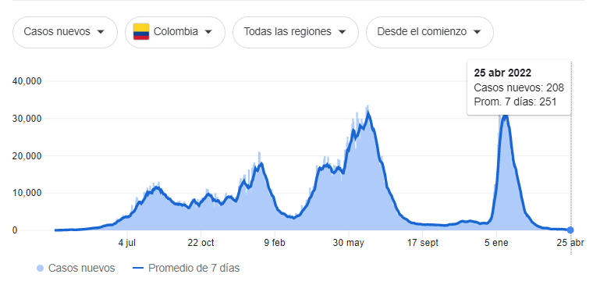
Evolución Contagios Diarios Colombia Coronavirus 2022.
Fuente:https://www.google.com/search?source=hp&ei=-pDbX6fcFfLy5gLWz4oY&q=coronavirus+colombia

Como se puede apreciar en la anterior gráfica desde que comenzó la pandemia en Colombia se han alcanzado dos picos significativos, el primero se presentó en el mes de junio de 2021 con 33.594 casos reportados, ya para el mes de agosto de 2021 se presentó una disminución de los contagios hasta el mes de diciembre entre los 1000 y los 2000, respectivamente de los casos reportados. El segundo pico que se presentó fue para el mes de enero de 2022 con 34.923 nuevos casos reportados. Actualmente presenta una tendencia a la baja, como resultado de las medidas de vacunación que están tomando las autoridades, y la aplicación de tratamientos más efectivos, que permitan limitar las tasas de mortalidad. No obstante, lo anterior se espera que las restricciones a la movilidad y las medidas de protocolos de bioseguridad se mantengan en los próximos meses.

Con respecto a la precipitación mensual, de acuerdo con los reportes del IDEAM para el mes de febrero, en las zonas de desarrollo de los trabajos hay algunos de los puntos con un alto índice de días de lluvia.

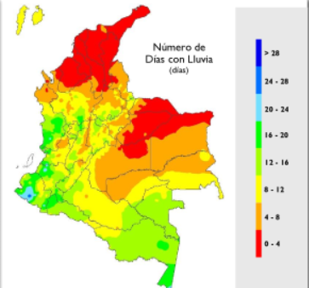
Fuente: http://www.ideam.gov.co/web/tiempo-y-clima/climatologico-mensual/-/document_library_display/xYvlPc4uxk1Y/view/113579674

Con relación a la actividad atmosférica eléctrica, el mapa que se presenta a continuación permite apreciar el nivel de dicha actividad en la zona de ejecución del proyecto, la cual se caracteriza por una alta densidad de descargas eléctricas por kilómetro cuadrado.

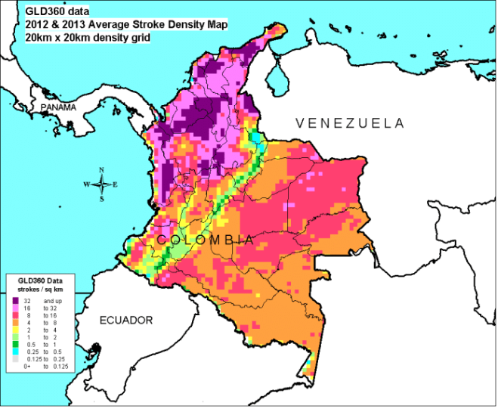
Densidad Promedio de Descargas Eléctricas por Km².
Fuente: https://www.researchgate.net/figure/Map-of-lightning-over-Colombia-during-2012-and-2013-in-20-by-20-km-bins-color-coded_fig5_270582408

Será responsabilidad de cada oferente realizar la revisión de las características de este tipo de fenómenos en los lugares en las que realizará la actividades del objeto contractual y hacer todos los estudios necesarios para determinar la manera en que su oferta puede verse influida, así como las implicaciones y medidas que debe adoptar de cara al cumplimiento de las obligaciones contractuales y el desempeño en cuanto a los niveles de servicio acordados en el marco del desarrollo del futuro contrato.

Contexto demográfico y social

Este contexto contempla características del entorno relacionadas con las condiciones sociales, demográficas y de orden público, así como afectaciones por el terrorismo y actos mal intencionados de terceros. Colombia en general es calificada por los observatorios internacionales con un riesgo superior al nivel medio por los antecedentes de conflictos armados y el nivel de desigualdad que se verifica en los registros de dichos observatorios. Se resalta como antecedente importante el periodo postconflicto que inició con la firma del acuerdo de paz con las FARC, y que dio lugar un cambio en la configuración del mapa de presencia de grupos armados al margen de la Ley en Colombia.
Los principales factores que conducen a mayores niveles de riesgo de alteraciones del orden público y presencia de grupos al margen de la Ley son los cultivos ilícitos y la minería ilegal. Se encuentran disponibles diferentes fuentes de información respecto del estado del orden público tanto de las instituciones públicas entre ellas el Ministerio de Defensa, el Ejército Nacional y la Policía, como de diferentes entes especializados en el monitoreo del orden público. Las gráficas que se presentan a continuación permiten visualizar la caracterización de la zona respecto de los factores mencionados.

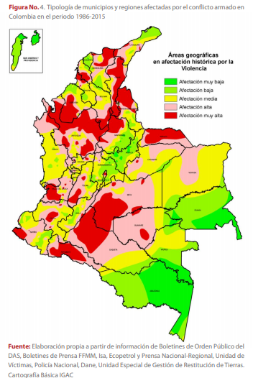
Tipología de municipios y regiones afectadas por el conflicto armado en Colombia en el periodo 1986-2015
Fuente: http://www.scielo.org.co/pdf/biut/v26n2/v26n2a05.pdf

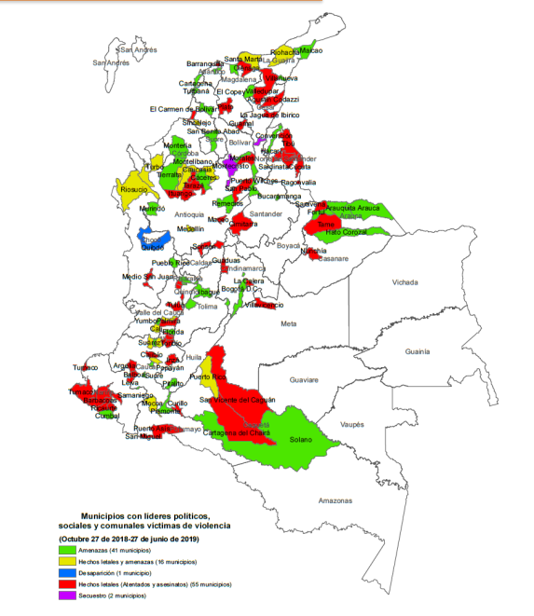
Municipios con líderes políticos, sociales y comunales agredidos por tipo de hecho victimizaste.
Fuente: https://moe.org.co/wp-content/uploads/2019/07/20190627_Informe_ViolPol.pdf

La economía de Antioquia se basa principalmente en el turismo, producción de café, ganadería, minería e industria textil. Los ingresos de estos sectores son los que han facilitado la creación de una región próspera y en desarrollo contantes.

La alta lluviosidad del departamento del choco (una de las más altas del mundo), hace difícil la agricultura y, sin embargo, esta se realiza con cultivos de plátano, maíz, arroz, cacao y coco. La explotación minera en particular de oro se realiza de manera ilegal, y termina siendo la fuente de financiación para grupos al margen de la ley, entre otros minerales se tiene el platino, la plata, la caliza, el molibdeno y el cobre. El choco posee un altísimo potencial de pesca fluvial y marítima que no ha sido técnicamente aprovechado

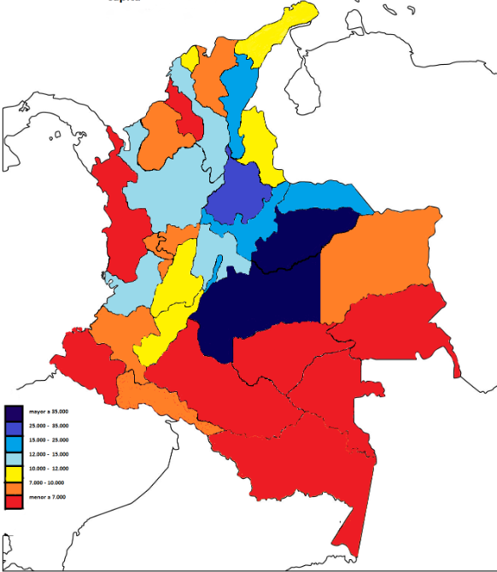
Ingreso Per Cápita por Departamentos en COP de 2014.
Fuente: https://www.taringa.net/+info/departamentos-de-colombia-por-pib-per-capita_hdxg8

Contexto macroeconómico

Las condiciones macroeconómicas que se tendrán durante el plazo del contrato, incluidas todas sus etapas, es previsible que cambien y presenten variaciones frente a la situación actual. El modelo económico que desarrolle el interesado para la presentación de su propuesta deberá incluir la incidencia de las variables macroeconómicas con la ponderación respectiva y realizando los análisis necesarios para los diferentes escenarios que se prevén pueden presentarse en el periodo de ejecución del contrato. El Índice de Precios al Consumidor IPC, la Tasa Representativa del Mercado, la tasa de interés establecida por el Banco de la República y demás variables relevantes para el proyecto cuentan con el seguimiento y la dedicación de variedad de analistas institucionales tanto locales como extranjeros, para el registro de datos históricos y la elaboración de pronósticos, que pueden ser utilizados como base por los interesados para la elaboración de sus modelos económicos y sus ofertas. Colombia es apreciada a nivel internacional por su economía estable, con la infraestructura institucional adecuada para la adopción de políticas económicas equilibradas, tendientes a mantener un crecimiento estable con niveles inflación controlada. Debido a la baja diversificación de la economía se encuentra un alto grado de correlación entre el comportamiento de los precios del petróleo, con el desempeño en general de la economía y de la moneda local, el peso colombiano. La aún limitada infraestructura de puertos y vías, la situación de seguridad por presencia de grupos armados al margen de la ley y el tráfico de drogas ilícitas, el desempleo, la informalidad y la desigualdad limitan la capacidad de crecimiento económico del país de manera importante, de acuerdo con la evaluación que realiza COFACE. Sin embargo, la calificación que asigna este analista para el país es de riesgo aceptable tanto a nivel general, como para el clima de inversión. Esta información es presentada por los analistas internacional para la toma de decisiones de los inversionistas a nivel global que estén considerando invertir en Colombia o desarrollar sus negocios en el país. Lo descrito anteriormente se refleja en las siguientes gráficas.

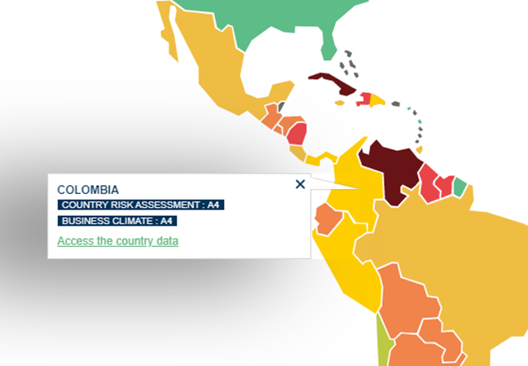
COFACE COUNTRY RISK ASSESSMENT MAP.
Fuente: https://www.coface.com/Economic-Studies-and-Country-Risks

La siguiente gráfica presenta un resumen de la evaluación de los diferentes aspectos de Colombia que realiza la firma Credendo, una compañía europea de seguros crédito establecida en Bélgica, que ofrece a sus clientes como soporte para las decisiones de inversión en diferentes países.

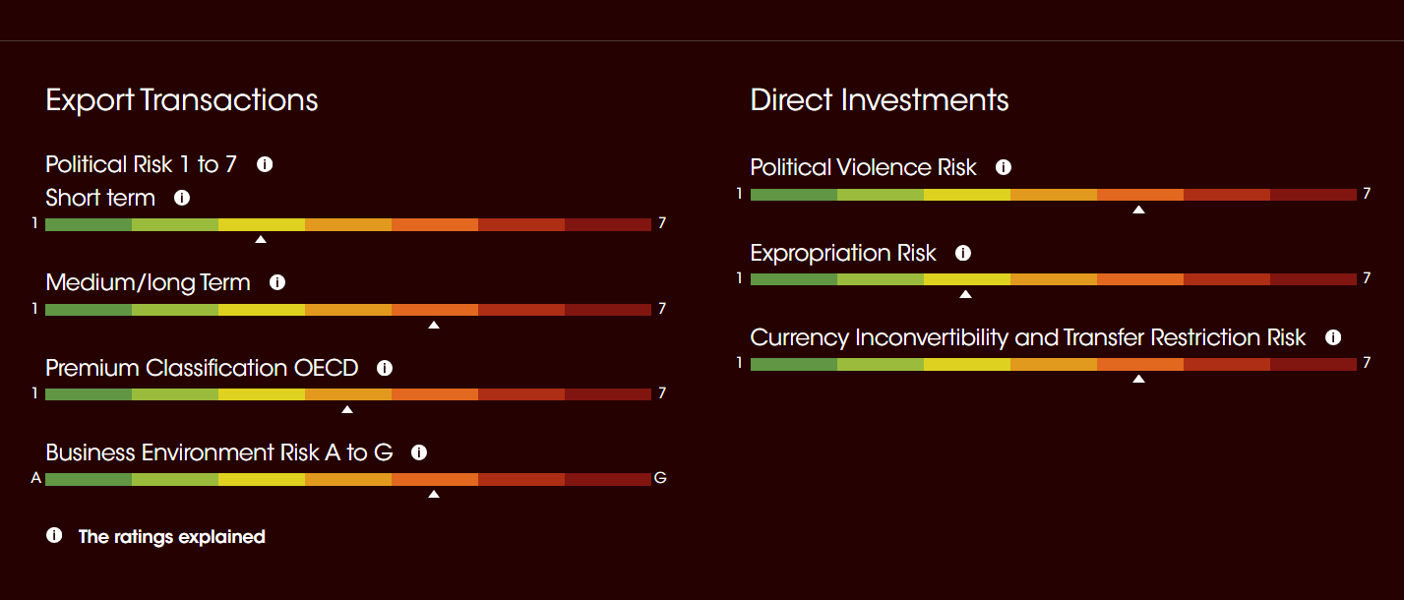
Colombia Country Risk Overview.
Fuente: https://www.credendo.com/country_risk_assessment/colombia/country-risk-assessment-colombia

- PARÁMETROS DE VALORACIÓN DE PROBABILIDADES Y CONSECUENCIAS

El precio del contrato y utilidad para el CONTRATISTA que resulte adjudicado en el presente proceso se concreta en sus propios cálculos y estimaciones, y en la dimensión que él haga del alcance de su oferta, especialmente lo relacionado a la aplicación de los recursos humanos, técnicos y económicos para optimizar y ofrecer un precio por sus servicios y productos a entregar.

Tales estimaciones y cálculos deben considerar el contexto antes descrito, y todos los fenómenos, actividades y buenas prácticas, que sus conocimientos sobre la actividad y su estado actual indiquen que, en forma responsable y cuidadosa, deben ser observados. Estas pueden hacer variar la intensidad de los riesgos aquí estudiados, dado que al hacer sus ofrecimientos el contratista puede exacerbar, aumentar o disminuir las estimaciones de riesgo. De esta forma, queda claro que los valores que se registran en las reglas de participación y los riesgos señalados no constituyen una garantía que esté extendiendo la entidad contratante, para el cálculo de los ingresos y utilidad esperada del futuro contratista.

Debe tenerse en cuenta que los eventos de fuerza mayor, caso fortuito y eventos imprevisibles, en cuanto a las cargas de este contrato tendrán un tratamiento de conformidad a las estipulaciones de las normas civiles y comerciales que rigen la materia.

Parámetros de Valoración para la Escala de Probabilidad

Parámetros de Valoración Escala de Consecuencias
CONSECUENCIA
Nivel | Descriptor | Desde > | Hasta <=
1 | Mínimo | $ - | $ 15.113.796,52
2 | Menor | $ 15.113.796,52 | $ 105.796.575,62
3 | Moderado | $ 105.796.575,62 | $ 740.576.029,37
4 | Mayor | $ 740.576.029,37 | $ 5.184.032.205,57
5 | Catastrófico | $ 5.184.032.205,57

Las variaciones que se derivan de los riesgos analizados afectan los componentes del presupuesto en distinta magnitud, por tanto, para efectos del presente análisis se tomarán como referencia los siguientes ítems del presupuesto.

Se precisa que los rangos desde y hasta de la escala de consecuencias determinan la cuantía hasta la cual se asigna el riesgo y que en caso de materializarse alguno de los riesgos asignados y de producirse una consecuencia superior a la indicada en las tablas que se muestran en el numeral 4 del presente documento, habrá lugar a aplicar lo previsto en las normas civiles y comerciales que rigen el contrato en materia de imprevisión.

Ítems de Presupuesto
Costo Directo de Obra
Administración

ANÁLISIS POR FACTOR DE RIESGO

Factor de Riesgo Acciones Legales

Las mayores incidencias que se advierten de este factor de riesgos provienen de: Licencias y Permisos.

Reflejándose en: Efectos en costos de materiales e insumos.

Ítems de Presupuesto | Probabilidad | Consecuencia | Riesgo | Asignación
Costo Directo de Obra | Probable | Moderado | Considerable | Contratista
Administración | Probable | Moderado | Considerable | Contratista

Tratamiento Sugerido

El contratista deberá:

- Verificar costos y tiempos de tramite de licencias y permisos, contemplar en el modelo financiero para la estructuración de la oferta y asignar holguras en el cronograma de actividades.

- Validar supuestos en la estimación del presupuesto, determinar supuestos críticos, establecer reserva de contingencia respectiva.

Factor de Riesgos Tecnológicos y de Infraestructura Pública

Las mayores incidencias que se advierten de este factor de riesgos provienen de: Operatividad y estado de las vías de acceso y disponibilidad limitada o no disponibilidad de medios de transporte adecuados para transitar y acceder a los sitios indicados para ejecutar las actividades propias del proyecto.

Reflejándose en: Efectos en costos de Materiales e Insumos.

Ítems de Presupuesto | Probabilidad | Consecuencia | Riesgo | Asignación
Costo Directo de Obra | Probable | Moderado | Considerable | Contratista
Administración | Probable | Moderado | Considerable | Contratista

Tratamiento Sugerido

El contratista deberá:

- Verificar tiempos de recorridos, establecer rutas alternas, complementar holguras en el cronograma para las actividades de la ruta critica.

- Validar supuestos en la estimación del presupuesto, determinar supuestos críticos, establecer reserva de contingencia respectiva.

Factor de Riesgo Actos de Terceros Relacionados y Subcontratos

Las mayores incidencias que se advierten de este factor de riesgos provienen de: Proveedores.

Reflejándose en: Efectos en costos de servicios conexos

Ítems de Presupuesto | Probabilidad | Consecuencia | Riesgo | Asignación
Costo Directo de Obra | Probable | Moderado | Considerable | Contratista
Administración | Probable | Moderado | Considerable | Contratista

Tratamiento Sugerido

El contratista deberá:

- Establecer términos y condiciones de idoneidad de proveedores. Establecer acuerdos de precios y cantidades de suministro. Establecer clausulas penales y requerir garantías a proveedores.

- Validar supuestos en la estimación del presupuesto, determinar supuestos críticos, establecer reserva de contingencia respectiva.

Factor de Riesgos Socio - Políticos

Las mayores incidencias que se advierten de este factor de riesgos provienen de: Protestas

Reflejándose en: Efectos en costos por el Contexto Sociopolítico.

Ítems de Presupuesto | Probabilidad | Consecuencia | Riesgo | Asignación
Costo Directo de Obra | Casi cierta | Moderado | Considerable | Contratista
Administración | Casi cierta | Moderado | Considerable | Contratista

Tratamiento Sugerido

El contratista deberá:

- Establecer los monitoreos necesarios de las condiciones de orden publico presentes en la zona, programar holguras para las actividades de campo requeridas en el contrato.

- Establecer los monitoreos necesarios de las condiciones de orden publico presentes en la zona, programar holguras para las actividades de campo requeridas en el contrato, solicitar el acompañamiento de la fuerza publica en los casos que resulte necesario.

Factor de Riesgos Macroeconómicos

Las mayores incidencias que se advierten de este factor de riesgos provienen de: Oferta o Demanda de Bienes y Servicios.

Reflejándose en: Efectos en costos de Materiales e Insumos.

Ítems de Presupuesto | Probabilidad | Consecuencia | Riesgo | Asignación
Costo Directo de Obra | Probable | Moderado | Considerable | Contratista
Administración | Probable | Moderado | Considerable | Contratista

Tratamiento Sugerido

El contratista deberá:

- Validar supuestos en la estimación del presupuesto, determinar supuestos críticos, establecer reserva de contingencia respectiva.

Factor de Riesgos Actos de la Naturaleza

Las mayores incidencias que se advierten de este factor de riesgos provienen de: Climáticos.

Reflejándose en: Efectos en costos de Materiales e Insumos.

Ítems de Presupuesto | Probabilidad | Consecuencia | Riesgo | Asignación
Costo Directo de Obra | Probable | Moderado | Considerable | Contratista
Administración | Probable | Moderado | Considerable | Contratista

Tratamiento Sugerido

El contratista deberá:

- Incluir en el plan de trabajo como ítem critico de control el seguimiento del estado de las condiciones climáticas. Verificar actividades de la ruta critica con mayor exposición, incrementar holguras en las de mayor incidencia.

- Validar supuestos en la estimación del presupuesto, determinar supuestos críticos, establecer reserva de contingencia respectiva.

Factor de Riesgos Relaciones Laborales

Las mayores incidencias que se advierten de este factor de riesgos provienen de: Accidentes Laborales.

Reflejándose en: Efectos en costos del recurso Humano.

Ítems de Presupuesto | Probabilidad | Consecuencia | Riesgo | Asignación
Costo Directo de Obra | Probable | Moderado | Considerable | Contratista
Administración | Probable | Moderado | Considerable | Contratista

Tratamiento Sugerido

El contratista deberá:

- Establecer plan de gestión de salud y seguridad en el trabajo. Validar afiliaciones al SGSS. Contar con póliza de responsabilidad civil extracontractual con amparo patronal.

- Validar supuestos en la estimación del presupuesto, determinar supuestos críticos, establecer reservas de contingencia respectiva.

Factor de Riesgos Hechos de las Cosas

Las mayores incidencias que se advierten de este factor de riesgos provienen de: Falla Mecánica.

Reflejándose en: Efectos en costos de Servicios Conexos.

Ítems de Presupuesto | Probabilidad | Consecuencia | Riesgo | Asignación
Costo Directo de Obra | Probable | Moderado | Considerable | Contratista
Administración | Probable | Moderado | Considerable | Contratista

Tratamiento Sugerido

El contratista deberá:

- Establecer planes de mantenimiento y regímenes de operación de conformidad con lo establecido en los manuales de operación del fabricante. Contratar póliza TRDM.

- Validar supuestos en la estimación del presupuesto, determinar supuestos críticos, establecer reserva de contingencia respectiva.

Factor de Riesgos Vicios

Las mayores incidencias que se advierten de este factor de riesgos provienen de: Vicios Ocultos.

Reflejándose en: Efectos en costos por complejidad de la actividad

Ítems de Presupuesto | Probabilidad | Consecuencia | Riesgo | Asignación
Costo Directo de Obra | Probable | Moderado | Considerable | Contratista
Administración | Probable | Moderado | Considerable | Contratista

Tratamiento Sugerido

El contratista deberá:

- Verificar procesos y procedimientos, establecer monitoreo y control de actividades críticas, considerar en el rubro de contingencias costos de no calidad.

- Establecer métodos y procedimientos, verificar capacidades y habilidades del personal, establecer cadena de supervisión y niveles de decisión.

Factor de Riesgos Actos Culposos o Dolosos de Terceros

Las mayores incidencias que se advierten de este factor de riesgos provienen de: Perdidas materiales en los bienes actuaciones u omisiones que cometan terceros ajenos al contrato sean de carácter culposo o doloso.

Reflejándose en: Efectos en costos de Maquinaria y Equipos.

Ítems de Presupuesto | Probabilidad | Consecuencia | Riesgo | Asignación
Costo Directo de Obra | Probable | Moderado | Considerable | Contratista
Administración | Probable | Moderado | Considerable | Contratista

Tratamiento Sugerido

El contratista deberá:

- Establecer sistema de vigilancia en las locaciones del contrato. Establecer barreras de acceso y controles de ingreso. Establecer zonas de acceso restringido. Establecer identificación de personal y visitantes. Establecer cadena de custodia y responsabilidad de los bienes. Contar con pólizas TRDM.

- Validar supuestos en la estimación del presupuesto, determinar supuestos críticos, establecer reserva de contingencia respectiva.

Otros Factores de Riesgos

A continuación, se enuncian otros eventos que pueden presentarse en la ejecución del contrato y que pueden afectar la ejecución del mismo

Riesgo | Probabilidad | Consecuencia | Riesgo | Asignación | Tratamiento
Accidentes laborales menor | Probable | Moderado | Considerable | Contratista | Afiliación SGSS y Amparo Responsabilidad civil Patronal
Accidentes laborales mayor | Poco Probable | Mayor | Considerable | Contratista | Afiliación SGSS y Amparo Responsabilidad civil Patronal
Accidentes - daños y lesiones o muerte de terceros - | Raro | Catastrófico | Significativo | Contratista | Estimar posibles perjuicios y daños a terceros contratar seguros suficientes
Daño o pérdida de Equipos y vehículos utilizados durante la ejecución del contrato | Posible | Mayor | Considerable | Contratista | Contar con plan de contingencia y comprar seguros suficientes
Terminación anticipada por aplicación de condición resolutoria | Posible | Moderado | Moderado | Contratista | Contemplar costos en la oferta
Necesidad de reforzar dedicación de recursos para evitar retrasos en el cronograma de actividades por causas imputables al contratista | Posible | Moderado | Moderado | Contratista | Contar con plan de contingencia y continuidad del proyecto
Daños a la obra no entregada | Posible | Mayor | Considerable | Contratista | Contar con plan de contingencia y continuidad del proyecto. Contratar póliza TRDM obras civiles en construcción
Necesidades de reprocesos por fallas o errores en la ejecución de las obras | Posible | Mayor | Considerable | Contratista | Contar con plan de contingencia y continuidad del proyecto
Demoras y reprocesos generados en las actividades de integración de los frentes de obra | Posible | Moderado | Moderado | Contratista | Contar con plan de contingencia y continuidad del proyecto
Menores ingresos por menores cantidades de obra requeridas en el proyecto. | Posible | Moderado | Moderado | Contratista | Contemplar costos en la oferta
Necesidad de recuperaciones o reparaciones ambientales con ocasión del debido tratamiento de residuos, basuras y escombros y en general en la aplicación del plan de gestión ambiental. | Posible | Catastrófico | Significativo | Contratista | Contar con plan de contingencia y continuidad del proyecto
Mayores cantidades de obra e ítems no previstos por causas imputables al contratista | Posible | Moderado | Moderado | Contratista | Contemplar costos en la oferta

Fecha de elaboración: 26/04/2022
Elaborado por: Yeimy Tatiana López Huertas.

